Artículos científicos
Modelo para la transferencia de conocimiento y de tecnología del Sistema Educativo del TecNM

Model for the transfer of knowledge and technology of the TecNM Educational System

Citlalih Yollohtli Alejandra Gutiérrez Estrada
TecNM-Instituto Tecnológico de Toluca, México
cgutierreze@toluca.tecnm.mx
https://orcid.org/0000-0001-9586-2903

Sergio Díaz Zagal
TecNM-Instituto Tecnológico de Toluca, México
sdiazz@toluca.tecnm.mx
https://orcid.org/0000-0002-5761-0358

Paulina Porcayo Vázquez
TecNM-Instituto Tecnológico de Toluca, México
pporcayov@toluca.tecnm.mx
https://orcid.org/0009-0002-7336-0413

Resumen

En la actualidad existe gran interés en estudiar problemas relacionados al contexto económico, social y tecnológico, ocasionando la competencia entre los diferentes mercados tanto a nivel nacional como internacional. Esto obliga a que las Instituciones Educativas de Nivel Superior (IES), se vinculen con el sector productivo, respondan a las necesidades de la sociedad y en paralelo a las exigencias del mercado, que cada vez es más competitivo.
En este contexto, la Transferencia de Conocimiento y de Tecnología, repercute de manera directa en el desarrollo de proyectos de relevancia trascendental. De aquí, surge la iniciativa de combinar distintos factores de gestión, ante la exigencia de elaborar un mecanismo eficaz, que garantice el buen desempeño y la fiabilidad de una IES. Sin embargo, para iniciar una investigación de este nivel, es necesario que de manera prioritaria se analicen las capacidades tecnológicas y los resultados de impacto para las IES.
El proceso para obtener resultados satisfactorios reside en considerar en su totalidad el contexto del sistema educativo, su disponibilidad y su capacidad en relación a sus recursos humanos (quienes poseen el know-how y la expertise, al desempeñarse en actividades de investigación y desarrollo), en recursos tecnológicos; así como la disposición de los recursos financieros, de sus relaciones funcionales y de la forma en que se efectúa la vinculación, hasta integrar todo en conjunto y lograr la sistematización de sus procesos.
En este sentido, surge la propuesta de crear un plan estratégico para concebir un modelo de Transferencia de Conocimiento y de Tecnología en el Tecnológico Nacional de México campus Toluca (ITTol), como marco integral de varias disciplinas para establecer distintos escenarios con base a la abstracción y a las características más importantes del Sistema Educativo del TecNM.
Como caso de estudio el modelo fue implementado en las Carreras de Ingeniería Mecatrónica, Ingeniería en Sistemas Computacionales, Ingeniería en Logística e Ingeniería en Gestión Empresarial, del TecNM campus Toluca, donde parte de la transferencia de conocimiento y tecnología se ha logrado asesorando y guiando a la comunidad estudiantil de los últimos semestres, en temas de emprendimiento, innovación y desarrollo tecnológico. Estas primeras pruebas permitieron concretar en dos aspectos, en los que actualmente se trabaja para mejorar algunas prácticas de calidad; con profesores y alumnos, en los productos derivados de la investigación; con la alta jerarquía, en los procesos administrativos para el desarrollo de innovaciones, en la protección intelectual y la comercialización de los productos resultantes. A mediano plazo se visualiza aportar beneficios particulares para cada ente participativo en el modelo, con el fin de mejorar en puntos concretos, como en las condiciones de vida y en la economía.
Palabras clave: modelo, transferencia, conocimiento, tecnología, comercialización.

Abstract

At present there is great interest in studying problems related to the economic, social and technological context, causing competition between different markets both nationally and internationally. This forces at Higher Education Institutions (IES) to link up with the productive sector, respond to the needs of society and in parallel to the demands of the market, which is increasingly competitive.
In this context, the Transfer of Knowledge and Technology has a direct impact on the development of projects of transcendental relevance. From here, the initiative to combine different management factors arises, given the need to develop an effective mechanism that guarantees the good performance and reliability of an IES. However, to start an investigation of this level, it is necessary to analyze technological capabilities and impact results for IES as a priority.
The process to obtain satisfactory results resides in fully considering the context of the educational system, its availability and its capacity in relation to its human resources (who have the know-how and expertise, when performing research and development activities), in technological resources; as well as the provision of financial resources, their functional relationships and the way in which the link is made, until integrating everything together and achieving the systematization of their processes.
In this sense, the proposal to create a strategic plan arises to conceive a model of Knowledge and Technology Transfer at the National Technological of Mexico campus Toluca (ITTol), as an integral framework of various disciplines to establish different scenarios based on abstraction. and the most important characteristics of the TecNM Educational System.
As a case study, the model was implemented in the Mechatronic Engineering Career at the TecNM campus Toluca, where part of the transfer of knowledge and technology has been achieved by advising and guiding the student community in recent semesters, on issues of entrepreneurship, innovation and technological development. These first tests made it possible to specify two aspects, which are currently being worked on to improve some quality practices; with professors and students, in the products derived from the investigation; with the high hierarchy, in the administrative processes for the development of innovations, in the intellectual protection and the commercialization of the resulting products. In the medium term, it is envisaged to provide particular benefits for each participatory entity in the model, in order to improve specific points, such as living conditions and the economy.
Keywords: Model, Transfer, Knowledge, Technology.
Fecha Recepción: Junio 2022 Fecha Aceptación: Enero 2023
Introducción

La transferencia de conocimiento y de tecnología, es un proceso mediante el que las instituciones se transfieren las habilidades, el intelecto y las técnicas, su propósito es que, de forma rápida y accesible, logren entre sí el acceso a los avances científicos, el desarrollo tecnológico y la creación de valor, en todos los productos y servicios que ofertan.
En este contexto, en el año 2015, el Tecnológico Nacional de México propuso un Modelo de Comercialización y Transferencia de Tecnología (TecNM, 2015), tomado como base para este trabajo. Cumple con el objetivo de establecer una metodología para lograr de manera clara el proceso de comercialización y transferencia de tecnología, con el que se logra la generación, evaluación y protección de las tecnologías creadas, su propósito es dar respuesta a problemas nacionales, con impacto directo en las actividades económicas de las regiones del país. En esta propuesta el TecNM hace claro énfasis en que el Modelo se fortalece de las propuestas de estudiantes, profesores e investigadores.
El Modelo conceptual se constituye de catorce bloques que van desde la Planeación tecnológica pasando por la Evaluación de la Protección de la Propiedad Intelectual, hasta la Comercialización o Transferencia, también involucra a la Red de Innovación del MCTT, compuesta por la Red de Comercialización y Transparencia de Tecnología (RCTT), las Redes de Tecnólogos por Sectores Estratégicos (RTSE’s) y los consejeros y Tutores Empresariales.
Otro de los Modelos que se tomó de base, para fundamentar la propuesta de este proyecto, fue el Modelo de Transferencia de Tecnología del Instituto Politécnico Nacional, difundido por Pineda et al. En este trabajo se cumple con el objetivo de determinar los elementos de un proceso de Transferencia de Tecnología para el Instituto Politécnico Nacional. El modelo se basa en la innovación abierta como el de la triple hélice, como resultado se elaboró un modelo con las actividades pertinentes para su desarrollo, considerando el modelo de la Triple hélice: Universidad, Gobierno y Empresa. El modelo propone la acción coordinada de los tomadores de decisión del sector educativo, la participación del sector industrial, quienes muchas veces son los que plantean las problemáticas y los apoyos gubernamentales de financiamiento para la mejora en infraestructura.
Otra aportación esencial fue el Modelo definido por Solano et at., se basa en el diseño y validación de herramientas gerenciales de fácil aplicación y acordes con las políticas públicas vigentes, relacionadas a la tecnología, lo que permite garantizar la sostenibilidad de las empresas, como caso de estudio se plantea la Siderúrgica Alfredo Maneiro SIDOR, de Venezuela. Este modelo se constituye de nueve etapas que van desde la Identificación, hasta la evaluación, aplicación, comercialización y difusión. Además, integra un marco estructural y conceptual que refleja la existencia y consistencia de elementos clave en la Transferencia Tecnológica, para mejorar los procesos en las empresas.
Un trabajo no menos importante, fue el realizado por la empresa de transferencia de tecnología de la Universidad Hebrea de Jerusalén YISSUM (Yissum 2022), gira en torno al campo de la transferencia de tecnología, entre la investigación y la comercialización. Su filosofía se fundamenta en el proceso de convertir los resultados científicos generados de sus investigaciones en productos útiles para el mercado. Para cumplir su objetivo, YISSUM realiza una serie de tareas, que parten del descubrimiento, hasta su comercialización. Tienen amplia experiencia en cómo proteger sus productos y tecnologías, mediante la solicitud de patentes en los EE. UU., Europa, Israel y otros lugares. Su técnica se base en tratar de comercializar las patentes, sea por vía de la concesión de licencias de patentes o mediante la creación de empresas de nueva creación.
Finalmente, para cumplir con la formalidad de una metodología, la propuesta fue basada en un Marco de trabajo, que integra un conjunto estandarizado de conceptos, prácticas y criterios para ser registrado ante el IMPI. Este Marco de trabajo contempla la unión de dos vertientes principales, la Concepción de productos y la Administración de proyectos. De esta manera se logra el desarrollo de proyectos a nivel teórico y práctico, de manera paralela, se cumple con los objetivos siguientes:
- Estandarizar y controlar el cumplimiento de las rutinas de trabajo en un entorno laboral educativo y evitar su alteración arbitraria, ajeno al conocimiento de la alta jerarquía.
- El cumplimiento de las actividades en tiempo y forma.
- El control interno y la vigilancia de los procesos y acciones que se ejecutan.
- Simplificar, clarificar, estandarizar y sistematizar el proceso de desarrollo de proyectos.
- Que tanto alumnos como docentes, conozcan si el trabajo se está realizando adecuadamente, en caso contrario, puedan actuar a tiempo y continuar trabajando en las mejoras.

Método

Para la concepción del Modelo se adoptaron las características de gestión de proyectos por incrementos iterativos, hasta lograr el diseño del primer prototipo del Modelo. De manera concreta, este proyecto se centra en la Ingeniería de Sistemas, haciendo uso de modelos ágiles, que ofrecen métodos y técnicas para desarrollar y mantener sistemas de calidad al resolver problemas de todo tipo.
Como consecuencia, se adaptaron Scrum (Schwaber & Sutherland, 2020), para la planeación, la coordinación del equipo y la eficiencia en los entregables), de un Sprint conformado por tres incrementos y Kanban (para el seguimiento y el monitoreo del equipo) (Hamzah et al., 2021) (Gutiérrez, et al.). A continuación, se detalla cómo fue el proceso al crear el Sprint.

1er Incremento. Inicia con el análisis y el estudio del Estado del Arte, cumple con la finalidad de generar el sustento teórico, que formaliza la propuesta de base y la integración de la información, con la que se genera el conocimiento.
Como resultado se clasificaron, priorizaron y respaldaron los documentos. A continuación, se generó una tabla con información estructurada y organizada, de acuerdo a su importancia y a la propuesta de valor.
2º Incremento. En el entendido que la transferencia de conocimiento y de tecnología involucra varias disciplinas, así como la interacción de un grupo inter disciplinario de personas expertas en diferentes áreas, adscritas a Instituciones de Educación Superior y Centros de Investigación, Organismos, Asociaciones y Empresas; en este rubro se consideraron los roles y las actividades que cada uno debe desempeñar, en el cumplimiento de los objetivos.
Este incremento fue orientado a la definición y el desarrollo del Modelo, y al mismo tiempo se hizo la planificación de las normativas a considerar en el diseño y los reactivos de evaluación necesarios en cada proceso. La planificación normativa consiste en un recopilatorio de normativas, documentación y guías de mejora, las que deben usadas para el uso y el seguimiento del Modelo. El trabajo se fundamentó en la teoría y el estudio de las normativas que se rigen a nuestro país, así como las normas establecidas a nivel internacional, todo esto se realizó con la finalidad de establecer los lineamientos al desarrollar proyectos, delimitando las variables que puedan existir, haciendo más eficiente la evaluación de proyectos, retroalimentando y estableciendo lineamientos para la mejora continua. Para esto, la normativa consta de 5 secciones en las que se trabajó de manera coordinada:
• Marco normativo de seguridad y salud.
• Normativa de calidad en el diseño y fabricación.
• Marco normativo de aplicación ambiental.
• Gestión y administración de documentación.
• Análisis y evaluación de las fases del proyecto.
Como resultado se obtuvo el primer esquema del “Modelo para la transferencia de conocimiento y de tecnología del Sistema Educativo del TecNM”, de manera colateral se generó un documento que integra las normas y los recursos humanos a ser considerados en su implementación.
También se hizo la propuesta de un Plan de Pruebas, con el propósito de implementar el Modelo en los primeros casos de estudio para identificar los riesgos, validar los objetivos y verificar su funcionalidad.
3er Incremento. Se planean las primeras pruebas experimentales, con los casos de estudio, en paralelo se crean las rúbricas de evaluación (alineadas a las normas y los estándares definidos en el 1er Incremento).
A este nivel el Modelo fue validado con proyectos desarrollados en el TecNM campus Toluca, de manera inter y multi disciplinaria (ver Figura 1) y algunas MiPYMES. En la verificación del Modelo se trabajó con técnicas con las que se logra integrar información de cada proyecto y probar su funcionalidad, pasando por el análisis, las etapas de experimentación y el estudio de su potencial comercialización (se incluye el análisis de resultados y la generación de conclusiones del conocimiento adquirido en cada proyecto). Es importante mencionar que en el ITTol se formó un grupo de investigación que desde 2018 colabora de manera coordinada, a través de un marco de trabajo, y que, a partir de 2021, cuenta con las evidencias y la existencia de gran parte de los productos generados, lo que implícitamente conlleva el impacto que en este grupo se logra al gestionar el conocimiento.

Figura 1. Casos de Estudio.
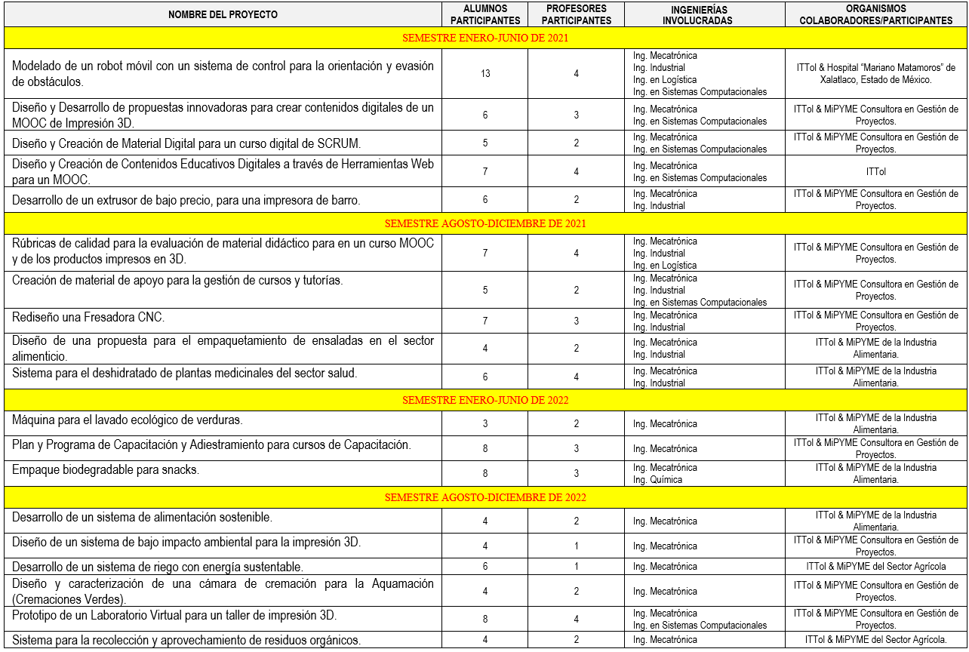

Fuente: Elaboración propia.
También cabe hacer mención que las fases de explotación y de mantenimiento de los productos obtenidos quedan fuera de esta primera etapa del estudio, debido a que a la alta jerarquía del ITTol se le hará la propuesta (con una serie de alternativas), de qué es lo que más conviene realizar para obtener mayores beneficios a nivel institucional. De esta forma queda la información lista para la etapa siguiente: la implementación formal e institucional del Modelo, el monitoreo de los proyectos durante varios semestres y de manera continua e integrar más colaboradores al equipo de trabajo (alumnos, profesores y empresarios), quienes deberán tener la empatía y la actitud de colaboración, para resolver problemas de manera original y creativa, hasta lograr que, de manera orgánica, se sistematice el proceso de transferencia de conocimiento y de tecnología.
Como resultado de este incremento, se obtuvo la primera versión del Plan de Pruebas, se detectaron varios riesgos y se generaron los primeros resultados en los casos de estudio, donde aún se observa necesario atender algunas áreas de oportunidad para la mejora continua del modelo.
Modelo para la transferencia de conocimiento y de tecnología

El Modelo responde a las particularidades de IES y de las empresas, con el fin de contribuir a superar varias de las limitantes, como trámites administrativos, infraestructura deficiente, restringida capacidad para enfrentar riesgos y al trabajo colaborativo, a asumir responsabilidades de liderazgo y alto estrés, principalmente con las empresas, limitado conocimiento de las bondades de la transferencia de conocimiento y de la tecnología, uso limitado de políticas institucionales en beneficio de los profesores y de los estudiantes, en las prácticas de innovación, etc.
A fin de realizar un proceso de transferencia de conocimiento y de tecnología eficiente y acorde con los objetivos de la institución y del entorno, se propuso una primera versión del modelo (Figura 2, Figura 3 y Figura 4), para potenciar la competitividad en el mercado mediante una propuesta formal y estructurada. Su importancia radica en el diseño y la construcción de 20 bloques divididos en 3 procesos, por los que se transfiere conocimiento y tecnología para la oferta y la demanda.
Figura 2. Modelo – 1er Proceso.
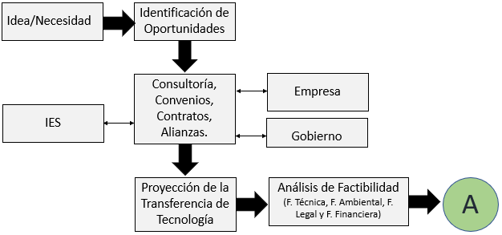
Fuente: Elaboración propia.

Figura 3. Modelo – 2º Proceso.
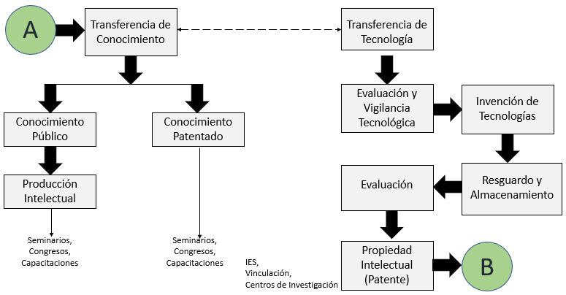
Fuente: Elaboración propia.

Figura 4. Modelo – 3er Proceso.
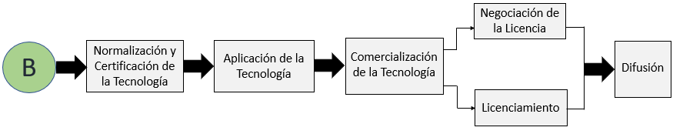
Fuente: Elaboración propia.

La propuesta se define en un Modelo, que a nivel macro, integra los elementos indispensables para que administrativos y directivos puedan visualizar, atender y brindar, los medios y los recursos obligatorios y de vinculación para los alumnos, docentes e investigadores, de las diversas carreras que oferta el ITTol. De forma integral en el modelo se considera al Sistema de Gestión de Calidad (SGC), al sistema de administración de recursos, así como algunas metodologías vinculadas a la Gestión de Proyectos, la Administración de la información y la Concepción de Productos.

Resultados

Este proyecto de investigación desarrolla una alternativa de “trabajo en equipo colaborativo inter y multidisciplinario”, con el que es posible lograr la calidad laboral, bajo dos perspectivas cada una de cuatro ejes; de manera interna, con: alumnos, profesores, investigadores y administrativos; y hacia el exterior, entre: Institución, Empresas, Gobierno y Sociedad, Galvez et al.
La Figura 5 muestra el trabajo realizado, durante dos años consecutivos, a través de una metodología de trabajo formal (Gutiérrez et al.); se dio seguimiento puntual a diecinueve proyectos, iniciando desde la conceptualización de la idea y la definición del problema, hasta la obtención de los primeros entregables del producto final.
En el quehacer de verificación del proceso (a nivel macro), se definieron cuatro criterios para la validación de la transferencia de conocimiento y siete criterios para la validación de la transferencia de tecnología. Como resultado se obtuvo una media del 90.91%, con un porcentaje mínimo de 72.73% y un porcentaje máximo de 100%. Un dato importante a resaltar es que, al establecer una metodología fundamentada en un marco de trabajo formal, la transferencia de conocimiento se logró al 100%; sin embargo, en la transferencia de tecnología sólo se obtuvo el 66.3%. Razón por la que aún queda pendiente trabajar en las mejoras, y como meta el equipo de trabajo estableció lograr para este rubro el 85% a corto plazo y el 100% a mediano plazo.
No obstante, un aspecto importante a resaltar en esta primera etapa de resultados, es que actualmente el Modelo incluye normas, estándares de calidad y algunas políticas, lo que permite observar que la Institución, de manera lógica y natural, se logra vincular con otras instancias y con su entorno, consiguiendo el intercambio de ideas y experiencias, a un nivel profesional; y con esto se prevé alcanzar, a muy corto plazo, el éxito de los proyectos con la comercialización y difusión de los productos generados.

Figura 5. Proceso de Validación del Modelo.
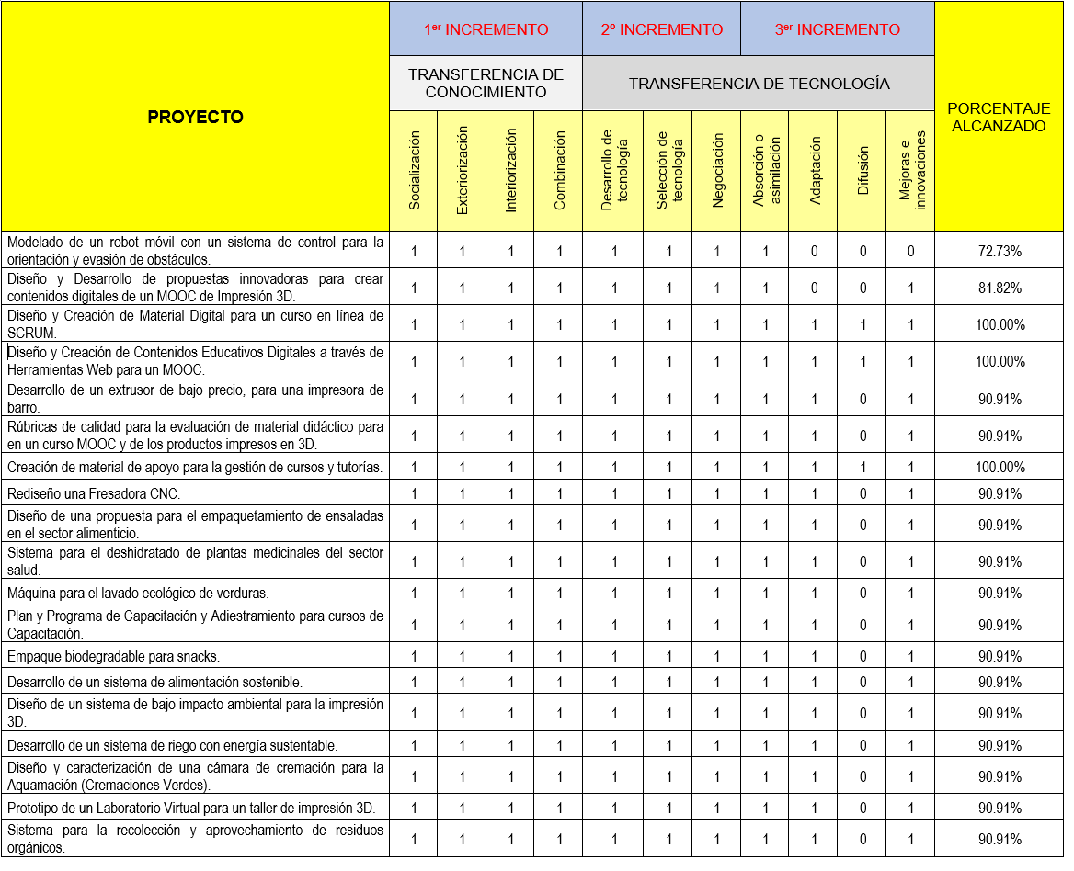
Fuente: Elaboración propia.

Otro logro importante es que los resultados que de este trabajo de investigación se derivan, constituyen una oportunidad y un beneficio directo para la comunidad estudiantil del ITTol, al lograr controlar y gestionar, bajo métricas y estándares, los aspectos siguientes:
• Ofertar a los estudiantes la oportunidad de realizar el servicio social y la residencia profesional, al colaborar en proyectos serios, formales, bajo una normativa estandarizada y sistematizada por la Institución.
• Titular de manera inmediata a los alumnos de las distintas carreras y posgrados que el ITTol oferta.
• Lograr habilidades directivas, de ingeniería y de fortalecimiento e innovación, para la toma de decisiones, con una orientación sistémica, sostenible y sustentable.
• Gestionar de manera eficiente los recursos con una visión compartida, a corto, mediano y largo plazo.
• Diseñar y emprender nuevos negocios y proyectos empresariales, los que deberán cumplir la meta de ser sustentables en el mercado, para promover el desarrollo e incrementar su perfil profesional.
• Implementar planes y programas de calidad, seguridad e higiene, con el fin de fortalecer el entorno laboral.
• Formar líderes que puedan, sin problema alguno, dirigir equipos de trabajo para la mejora continua y el crecimiento integral de su entorno.
• Utilizar y/o diseñar nuevas tecnologías, que permitan optimizar los procesos y lograr hacer eficiente la toma de decisiones.
Los resultados en relación a la evaluación de riesgos, consideraron varios elementos (documentación, lecciones aprendidas de otros proyectos, las categorías de riesgos, la información de proyectos realizados anteriormente y la experiencia de los equipos de trabajo). La herramienta utilizada fue la lluvia de ideas y la aplicación de algunas rúbricas en plantillas, los resultados se registraron y almacenaron para su uso posterior.
La identificación de riesgos se realizó en todas las etapas del proyecto, así como en cada reunión efectuada para el monitoreo y seguimiento de los proyectos. Los resultados se observan en la Figura 6.
Derivado del análisis de riesgos, se llevó a cabo una junta para la definición y comunicación de los riesgos detectados, evidenciando que uno de los beneficios de la aplicación de la gestión de riesgos en la empresa permite la toma de acciones oportunas para la mejora.

Figura 6. Matriz de Riesgos – Transferencia de Conocimiento y de Tecnología.
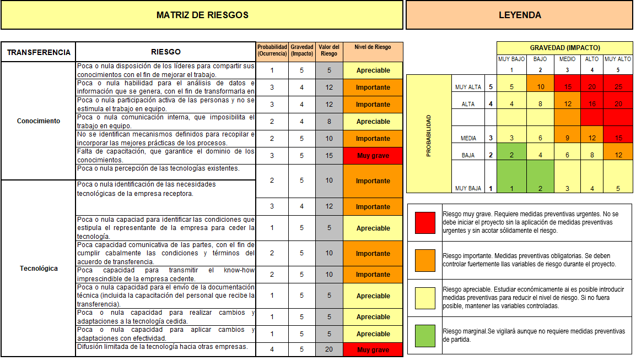
Fuente: Elaboración propia.

Discusión

La transición del comercio internacional al comercio global tiene repercute en una creciente interdependencia entre los mercados mundiales, esto obliga a las IES a ser más competitivas y definir estrategias, cada vez mejor estructuradas, para lograr mayor calidad en lo que ofertan.
En las actividades de investigación y, principalmente en la investigación relacionada a la transferencia de conocimiento y de tecnología, el tema del comercio global es escencial y vuelve indispensable tener acceso a los adelantos e innovaciones técnicas, para el fortalecimiento de la transferencia.
De manera puntual, los beneficios que este proyecto de investigación aporta al Programa Educativo del TecNM – Campus Toluca, consisten en:
- Formar recursos humanos.
- Apoyar en incrementar la producción académica, lo que contribuirá al fortalecimiento de las especialidades y de las Líneas de Investigación creadas para los programas educativos.
- Lograr, casi de manera inmediata, la acreditación ante el CACEI (CACEI. 2023), al ser una IES que cumple con la compatibilidad de los objetivos educacionales y los atributos de egreso que este organismo demanda.
- Cumplir con el Sistema de Gestión de Calidad SGC ISO 9001:2001 (ISO 2023), con el Modelo, al lograr la organización y la documentación de los procesos.

Conclusiones

Comprometidos con la excelencia organizacional el “Modelo para la transferencia de conocimiento y de tecnología del Sistema Educativo del TecNM”, garantiza cumplir con su objetivo, asegurando que las instancias que lo implementen, adquieran los conocimientos, habilidades y aptitudes óptimas para cubrir sus expectativas.
En esta primera fase de resultados, el Modelo ha permitido establecer una propuesta equilibrada que oscila entre cuatro aspectos: lo técnico, lo ambiental, lo legal y lo financiero; para ser difundida y protegida en un contexto profesional y comercial.
No obstante que el Modelo ha sido validado con algunos casos prácticos destinados al desarrollo de innovaciones (Figura 1), aún falta trabajo por hacer en relación a los procesos administrativos y legales, para la protección intelectual y la comercialización de los productos y servicios resultantes.
Para que el Modelo de transferencia de conocimiento y de tecnología de paso a un proceso sustentable y sostenible (a través del tiempo), se requiere de mecanismos por los que, a través de la sistematización de sus procesos, el establecimiento de principios, objetivos y procedimientos, que se adecúen a la perspectiva de las normativas, con indicadores consensuados y aprobados, de forma que a través de los éxitos y fracasos de los proyectos, se logre el aprendizaje y la mejora continua, para enfrentar nuevos retos que demande el mercado.
Las brechas entre la investigación y la comercialización de los productos, ha llevado a las IES a crear y poner en práctica mecanismos, que definen de manera clara y organizada el proceso a seguir, esto incluye desde las actividades a desarrollar, los actores a considerar, hasta los entregables a generar.
Con este trabajo de investigación hemos constatado que para lograr la transferencia de conocimiento y de tecnología, es necesario integrar el conjunto de procesos, actividades, instrumentos y estructuras que se desarrollan, con la finalidad de facilitar el cumplimiento de las IES. De esta forma, un elemento impulsor en el cumplimiento de las actividades de Transferencia de Conocimiento y de Tecnología se logra cuando el resultado es un producto, un servicio o un modelo de utilidad con beneficio directo a la industria (Vázquez, 2017).
Los Niveles de Madurez de la Tecnología, conocidos como TRLs, por sus siglas en inglés, es un concepto que nace en la NASA a finales de 1980, (TRL, 2008) los que actualmente han sido actualizados, modificados y adoptados para ser adoptados por otros gobiernos y agencias mundiales, cobrando una fama especial a principios del año 2000, éstos pueden ser adquiridos de forma libre o mediante licencia. Esta fama se debe a que un TRL fija los parámetros mínimos necesarios para establecer el nivel de madurez de una tecnología desarrollada. El TRL considera nueve niveles de madurez, parte desde la idea básica definida en el nivel uno, hasta lograr las pruebas con éxito en un entorno real, definido por el nivel 9. Esto permite a las empresas medir con certeza que sus procesos son los adecuados y disponen de un producto comercial e industrializado.

Futuras líneas de investigación

Debido al amplio campo que existe al poner en práctica el Modelo para la transferencia de conocimiento y de tecnología, se destacan tres líneas de investigación futuras.
- Concentrarse en perfeccionar la metodología de aplicación del modelo, con la finalidad de afinar algunos de sus elementos y las técnicas empleadas.
- Analizar y validar los diversos perfiles tecnológicos de los involucrados, a fin de alinear los mecanismos de cooperación y transferencia, hasta completar los resultados esperados.
- Agilizar las iniciativas de formalización y colaboración empresarial , entre los organismos participantes y las IES.
- Ampliar el modelo a otros niveles y jerarquías, con el objetivo de identificar aquellas oportunidades de mejora y de fortalecer la capacidad científica y tecnológica del TecNM. DE manera concreta, también se visualizan las siguientes estrategias:
- Continuar con el análisis de riesgos para la implementación del modelo a nivel institucional, de esta manera se disponga de un proceso completo, que sirva de referencia para anticiparse a posibles fallas.
- Diseñar e implementar un plan de control, que permita evaluar las condiciones técnicas y proporcionar a usuarios y colaboradores la facultad de integrarse a un sistema de trabajo colaborativo y auto organizado.
- Generar un banco de datos en la nube, que contenga tanto de las propuestas de los proyectos, como los trabajos en desarrollo, hasta los productos terminados y los datos informáticos, para contar con un respaldo, preservar el trabajo realizado y que exista la rastreabilidad de la información. Pero el fin de no depender sólo de una o dos personas, que dispongan y conozcan la información.
- Ampliar el campo de aplicación del modelo, tanto a centros de investigación de otras disciplinas científicas, pasando por laboratorios de fabricación digital - Fab Lab (Fab Foundation. (s. f.), hasta consolidar la colaboración con empresas de sectores muy específicos, con el fin de estudiar las características específicas de cada organización y sector. Esto permitirá sentar las bases para la transformación de un sistema de ciencia y tecnología, como el sistema nacional de investigadores (SNI); y, generar los atributos y evidencias que organismos como CACEI (CACEI, 2023) exigen para acreditar las carreras que el TecNM oferta; en consecuencia, será posible lograr de manera natural y lógica facilitar y dinamizar las interacciones entre el ámbito científico y el ámbito empresarial.

Referencias

CACEI (2023). Consejo de Acreditación de la Enseñanza de la Ingeniería. A. C. Recuperado de: http://cacei.org.mx
Elakkad, A. (2019). 3D Technology in the Automotive Industry. International Journal of Engineering Reserarch and V8.10.17577/IJERTV8IS110122. Recuperado de: https://www.researchgate.net/publication/342116324_3D_Technology_in_the_Automotive_Industry.
Fab Foundation. (s. f.). Fab Foundation | FabLabs. FabLabs.io - The Fab Lab Network., Recuperado de: https://www.fablabs.io/ organizations/fab-foundation.
Galvez Grados, W. I. (2020). La vinculación Universidad– Empresa en el Perú: el rol de las Oficinas de Transferencia Tecnológica. Estudio de Caso: La Oficina de Innovación (OIN) de una universidad peruana. Tesis. PUCP. Pontificia Universidad Católica del Perú. Facultad de Gestión y Alta Dirección. Lima – Perú.
García Rodríguez J. F., Shriner Sierra G. G., Martínez Luis D. Gestión del conocimiento como determinante de la capacidad de innovación en instituciones de educación superior. Ride. Revista Iberoamericana para la Investigación y el Desarrollo Educativo. Vol. 11, Núm. 21 Julio - diciembre 2020, e156. ISSN 2007 – 7467.
Gutiérrez, C., Díaz, S., Medina, P., Mejía, E., Flores, B. (2021). MOOC de Impresión 3D, como tecnología disruptiva en la perspectiva del COVID-19. CIM 2021-Coloquio de Investigación Multidisciplinaria. Journal CIM. Science, Technology and Educational Research, Latindex. Revista Periódica. 9(1). pp. 1616-1623. ISSN: 2007-8102. Octubre 2021.
Hamzah, A., Mazni O. & Rohaida R. (2021). The State of the art of Agile Kanban Method: Challenges and Opportunities. Independent Journal of Management & Production (IJM&P). 12 (8), 2535-2548. DOI: 10.14807/ijmp.v12i8.1482
ISO 9001 (2015). Norma Internacional ISO 9001:2015. Recuperado de https://www.nueva-iso-9001-2015.com/
Jacques-P., V., Boisier-O., G. (2019). La calidad en las instituciones de educación superior. Una mirada crítica desde el institucionalismo. Revista Educación, vol. 43, núm. 1, 2019 Universidad de Costa Rica, Costa Rica.
Londoño Gallego J. A., Velásquez Restrepo S. M., M. E. Villa Rodríguez, Franco Cuartas F. De J. & Viana Rúa N. E. (2018). Identificación de tipos, modelos y mecanismos de Transferencia Tecnológica que apalancan la innovación. Revista Cintex. Vol 23(2), pp. 13- 23. Enero-junio. ISSN: 2422-2208. Medellín–Colombia.
Norma Internacional ISO 9001:2015. Traducción Oficial. Sistemas de Gestión de la Calidad – Requisitos. Quinta Edición. Recuperado de: http://www.itvalledelguadiana.edu. mx/ftp/Normas%20ISO/ISO%209001-015%20 Sistemas%20de%20Gesti%C3%B3n%20de%20la%20Calidad.pdf
Pineda Domínguez D., Torres Márquez A. C. & Miranda Contreras M. P. (2016). Modelo de transferencia de tecnología del potencial de innovación en el IPN. Memoria del X Congreso de la Red Internacional de Investigadores en Competitividad; noviembre 2016: 1377-1396 ISBN 978-607-96203-0-5.
Schwaber, K. & Sutherland J. (2020). The Scrum Guide. The Definitive Guide to Scrum: The Rules of the Game. https://scrumguides.org/docs/scrumguide/v2020/2020-Scrum-Guide-US.pdf
Solano, E., Arzola, M., Durán, M., & Chacón, F. (2013). Modelo para transferencia de tecnología en empresas públicas. Caso de estudio: Siderúrgica Alfredo Maneiro SIDOR. Ingeniería Industrial. Actualidad y Nuevas Tendencias, III(10),23- 38.[fecha de Consulta 3 de Noviembre de 2022]. ISSN: 1856-8327. Recuperado de: https://www.redalyc.org/articulo.oa?id=215028421004
Suárez Vargas, A. F. & Cuenca Peña, J. C. (s. f.). Estudio de factibilidad para la creación de un Fab Lab en la Facultad Tecnológica de la Universidad Distrital Francisco José de Caldas [Monografía]. Universidad Distrital Francisco José De Caldas. Bogotá D.C.
Technology Readiness Levels Handbook for Space Applications. ESA. TECSHS/5551/MG/ap. Recuperado de: https://artes.esa.int/sites/default/files/ TRL_Handbook.pdf
Tecnológico Nacional de México. (2015). Modelo de Comercialización y Transferencia de Tecnología. Primera edición, septiembre de 2015. Recuperado de https://pdfcoffee.com/10-modelo-de-comercializacion-y-transferencia-de-tecnolo gia-2- pdf-free.htm
TRL (2018). Technology Readiness Levels Handbook for Space Applications. ESA. TECSHS/5551/MG/ap. Recuperado de: https://artes.esa.int/sites/default/files/ TRL_Handbook.pdf
The Hebrew University's Technology Transfer Company. Yissum. Campus, Bungalow 2.6 Givat-Ram, Jerusalem. Recuperado de: https://www.yissum.co. il/
Vázquez González E. R. (2017). Transferencia del conocimiento y tecnología en universidades. Iztapalapa Revista de Ciencias Sociales y Humanidades. núm. 83 · año 38 · julio-diciembre de 2017. pp. 75-95.

